Comisión del H. Ayuntamiento Constitucional San Juan de los Lagos, Jalisco, 2018-2021

En San Juan de los Lagos, Jalisco siendo las 14 horas con 30 minutos del día 27 de junio del año 2019 dos mil diecinueve, por lo que estando reunidos en el salón de cabildo , los que integran la Comisión , se procede a celebrar esta sesión ordinaria , y acto continuo el servidor público encargado de la Secretaria Técnica de este Ayuntamiento procederá a tomar lista de asistencia y en su caso hacer la correspondiente declaratoria de quorum legal:

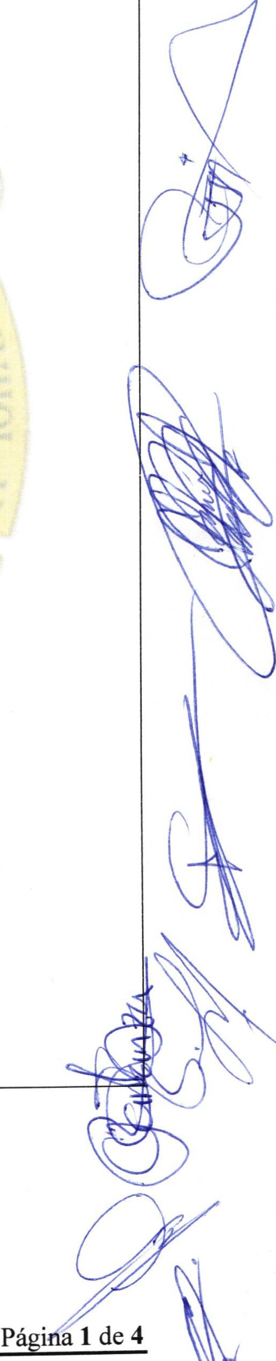l. El Presidente Municipal o su AUSENTE representante, que será el
Presidente del Consejo.
LCI JESUS UBALDO MEDINA BRISEÑO
11. El Tesorero Municipal. FELIPE PRESENTE
DE JESUS RUIZ PEREZ
111. El Regidor Presidente de la PRESENTE Comisión de Hacienda LIC.
DENIS ALEJANDRA
PLASCENCIA CAMPOS.
- El Regidor representación de PRESENTE PARTIDO. MTRA. CLAUDIA
JEANETTE CARRANZA SANTOS.
- El Regidor representación del PRESENTE
PARTIDO LIC. IVAN JOSE DE JESUS VELOZ MUÑOZ.
- . El regidor representación del PRESENTE PARTIDO. LIC. NORMA
ELIZABETH MACIAS
AGUIRRE.
VIl. El Regidor representación del AUSENTE
PARTIDO. MTRA OLIVIA GUILLEN PADILLA
- El Regidor representante del PRESENTE
PARTIDO. DRA LAURA ANGELICA CHAVEZ CONTRERAS .
- El Director de la Unidad de AUSENTE
Compras . C. GONZALO ADRIAN BARAJAS VALTIERRA.
- Representante del Sector AUSENTE
Empresarial. CAMARA DE COMERCIO MIGUEL ANGEL MARQUEZ DE ALBA.
- . Representante del Sector PRESENTE
Empresarial COPARMEX JOSE GUADALUPE CAMPOS .
XII. Contralor Munici al AUSENTE .

ORDEN DEL DIA

1.- Lista de asistencia y declaratoria de quorum.-

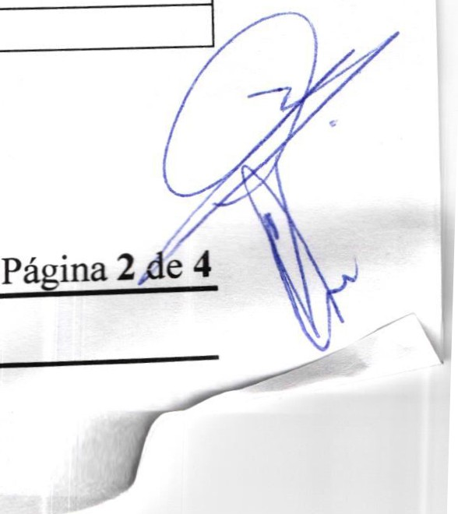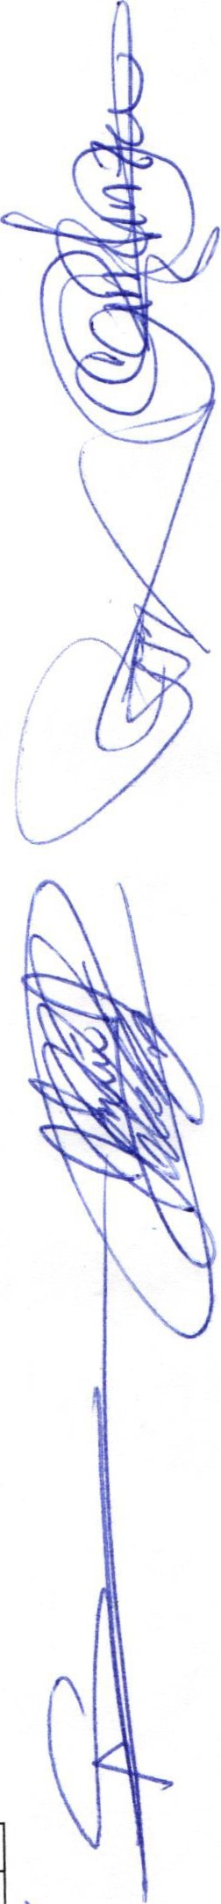UISICIONES.

Acuerdo.- Este punto del orden del día se encuentra debidamente desahogado , toda vez que al inicio de esta sesión se tomó lista de asistencia y se hizo la declaratoria de quorum legal.
2.- Lectura y aprobación del acta anterior así como la aprobación del orden del día.- Acuerdo .- Una vez que se da lectura al acta y sometido a consideración el orden del día,
previamente circulado , es aprobado por 7 votos a favor de los integrantes presentes que corresponde a una mayoría relativa se aprueba el acta anterior y el orden del día sometido.

Y que con fundamento en el Reglamento de la Comisión Técnica de Adquisiciones del Municipio de San Juan de los Lagos:

CAPITULO TERCERO DE LAS FACULTADES.

Artículo 30.- La Comisión de Adquisiciones tendrá las siguientes facultades :
1.- Definir las políticas, sistemas , procedimientos y normas que regule las operaciones
indicadas en el artículo 6, fracción V de este Reglamento.
11.- Seleccionar al proveedor de los bienes o servicios de cada requisición, en atención a
las normas fijadas por este Reglamento .
111.- Fijar las políticas que deben observarse, al elaborar el Programa Anual de
Adquisiciones municipales, de acuerdo a los planes y programas.
IV.- Las demás que tiendan a eficiente y transparentar el gasto público en la adquisición
de bienes o contratación de servicios.

Se procede a resolver los siguientes puntos:

3.- Informe general respecto a la situación que se guarda por parte de la Dirección de la Tesorería Municipio:

En uso de la voz, la titular de la Tesorería Municipal, comenta que al respecto de la presentación de informe de gastos programados en el PAC2019, se dará un reporte pormenorizado en la próxima reunión inmediata, esto con la firme intención de dar a conocer los avances porcentuales señalados en el mismo.

Acuerdo.- Informativo

- Informe General de compras por parte de UNIDAD CENTRAL DE COMPRAS DEL MUNICIPIO.

En uso de la voz, la titular de la Unidad Central de Compras, presenta asuntos por aprobar con los siguientes gastos.

Asunto | Costo | Observaciones
Compra de 25 radios de comunicación para la Dirección de Seguridad  Publica.  Radio portátil marca  Motorola análogo VHF 16 CANALES . | Costo unitario aprox  $210dls moneda americana .  Presupuestos  UNICOM $112,000 MAS  IVA  SANME $107,000.00  SYSCOMA $112,000.00  CON IVA | SE AUTORIZA EL GASTO.  Compra con la empresa denominada SISCOMA. Se registren los artículos en  inventario del patrimonio  municipal.

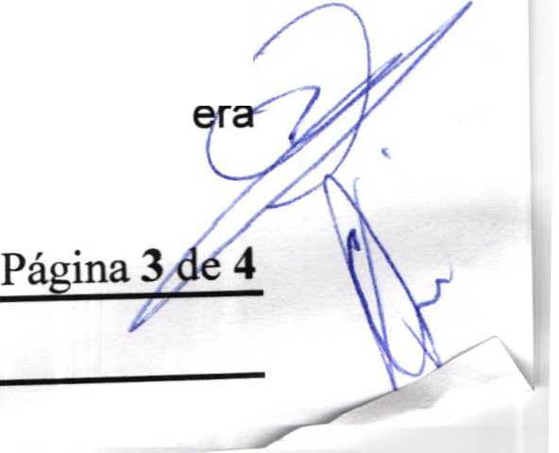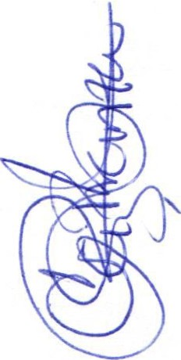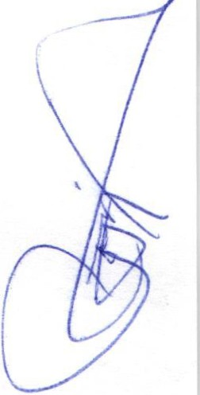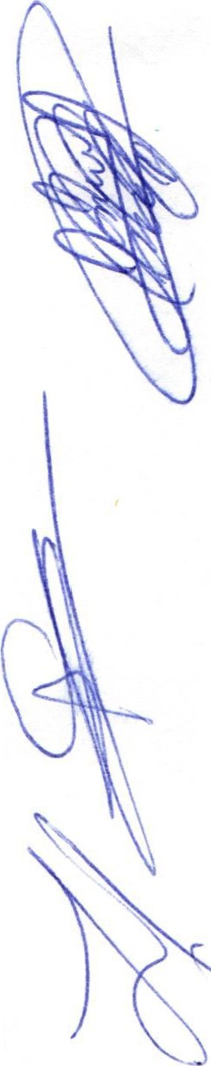

Otros
Compra de equipo para las adaptaciones en sala de cabildo en relación al equipo de sonido y mobiliario. |  | Televisión $19,000.00 Mesas de trabajo.  $32,000.00  Bocinas $ pendiente.  Sillas ejecutivas $5,500.00  Cámaras 3D $19,000 . | -Nota: toda autorización al gasto de equipamiento en sala de cabildo se suspende hasta no definir el destino o posible cambio de sede de reuniones de cabildo .
- |  | - | -

i

5.- ASUNTOS GENERALES.

Se presenta ante el pleno de la comisión un total de 4 puntos generales, los cuales se aprueban por 7 votos a favor con mayoría calificada .

  - En uso de la voz el C. Regidor Lic. IVAN JOSE DE JESUS VELOZ MUf:JOZ, expone la necesidad de la pronta reparación del camión de la ruta de recolección de basura en las comunidades rurales, ya que señala que parte de la caja de compactación se encuentra averiada, y propone que el proveedor conocido como CHELINO, realiza buenos trabajos, es responsable y daría pronta respuesta de reparación, para mantener el.vehículo trabajando .

Acuerdo .- Con 8 votos a favor con una mayoría relativa, se señala como adquisición con carácter de URGENTE, para dar respuesta inmediata, a través.

  - En uso de la voz el C. Regidora Mtra. Claudia Jeanette Carranza Santos, comenta la necesidad de adquirir vehículos para el mejor desempeño de actividades en la Dirección de Obras Públicas, señalando específicamente la compra de camioneta MARCA NISSAN MODELO NP300, y otro vehículo tipo camioneta para 1.5 TONELADAS DE CARGA , sin señalar marca o modelo.

Acuerdo .- Informativo

  - En uso de la voz el C. Regidora Mtra. Claudia Jeanette Carranza Santos , comenta la importancia de realizar una reunión con todos los Directores, ya que en relación al REGLAMENTO DE LA COMISION TECNICA DE ADQUISICIONES DEL MUNICIPIO DE SAN JUAN DE LOS LAGOS, TITULO SEGUNDO
DE LAS ADQUISICIONES DE BIENES Y SERVICIOS Y DEL PADRON DE
PROVEEDORES.
CAPITULO PRIMERO
DE LAS ADQUISICIONES DE BIENES Y SERVICIOS.
Artículo 6.- Los montos de las adquisiciones ordinarias y extraordinarias de bienes o servicios, se sujetaran a la autorización de los siguientes funcionarios :
1.- Los Directores de las Dependencias, estarán autorizados para realizar adquisiciones de
bienes o contrataciones de servicios directamente , hasta por la cantidad de $ 15,000.00
pesos, gastos que serán informados mensualmente a la comisión para su revisión.

La Regidora en mención, señala las dudas y falta de señalamientos en la logística para lograr la operatividad en las compras , a lo que plantea que se debe convocar a una reunión informativa para aclarar los procesos.

Acuerdo .- Con 7 votos a favor , con mayoría relativa , se determina que la próxima reunión de comisión se convoque a la reunión a los Directores, a través de la Regidora Mtr . Claudia Jeanette Carranza Santos, y la exposición de la logística de operatividad , s ·
presentada por el Tesorero Municipal.

UISICIONES.

  - En uso de la voz el C. José Guadalupe Campos, comenta que sería importante analizar la compra de pintura para balizar las calles en relación a la señalética, ya que la que se está comprando no tiene una vida útil, y esto genera gastos innecesarios, el comenta que puede dar capacitación y demostración de una pintura que cubre con las condiciones profesionales y esto ahorraría gastos.

Acuerdo.- Informativo

6.- Señores y señoras, integrantes de dicha Comisión, en virtud que ha sido agotado el orden del día, se declara concluida la presente sesión, a las 16 horas con 1O minutos del día de hoy, citando a sesión ordinaria de Comisión, por instrucciones del Presidente Municipal LIC. Jesús Ubaldo Medina Briseño, y se convoca a nueva reunión el día 18 de julio del 2019, a las 14:00 horas, en el aula de Palacio Municipal, firmando los que en ella intervinieron, quisieron y supieron hacerlo por y ante el presidente municipal que actúa en unión del servidor público encargado de la Secretaria Técnica de este ayuntamiento que autoriza y da fe, en cumplimiento a lo dispuesto en el Reglamento de la Comisión .

LCI. Jestls Ubaldo Medina Briseno EZ
Presidente Municipal de San Juan de Los Secretaria Técnico Lagos

C. LIC. DENIS ALEJANDRA PLASCENCIA
CAMPOS.
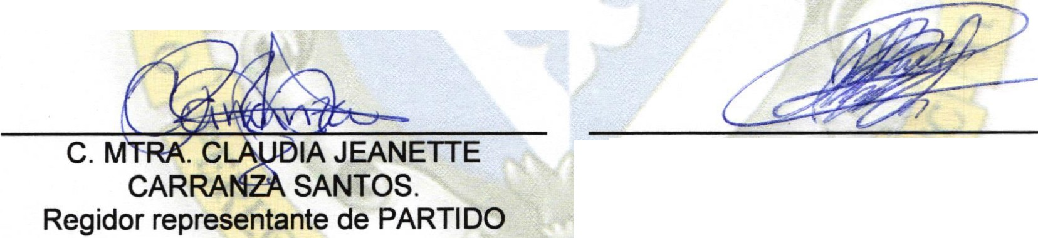Regidor Municipal titular de la Comisión de Hacienda

Tesorero Municipal.
EREZ

LIC. IVAN JOSE DE JESUS VELOZ MUÑOZ.
Regidor representante de PARTIDO

C. LIC. NORMA ELIZABETH MACIAS AGUIRRE.
Regidor representante de PARTIDO

DRA. LAU A GELICA CHAVEZ CON RERAS.
Regidor representante de PARTIDO

C. Miguel Angel Marquez de Alba Representante Del Sector Empresarial CAMARA DE COMERCIO.
C. MTRA OLIVIA GUILL PADILLA.
Regidor representant de PARTIDO

Re

C. GONZALO DRIAN BARAJAS VALTIERRA
Director de Unidad de Compras.

Página 4 de 4

